ใบความรู้ที่ ๒.๑ เรื่อง การจัดตกแต่งอาหาร หน่วยที่ ๒ เรื่อง การจัดการผลผลิต
รหัสวิชา ง๒๒๑๐๑ รายวิชา การงานอาชีพ ภาคเรียนที่ ๒ ชั้นมัธยมศึกษาปีที่ ๒

หลักการจัดตกแต่งอาหาร
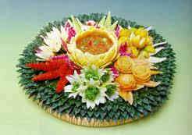
ภาพประกอบจาก : https://sites.google.com/site/silpakartketengxahar/home/5

ความสำคัญของการตกแต่งอาหาร คือ
นอกจากรสชาติอาหารแสนอร่อยแล้ว อีกหนึ่งสิ่งที่ขาดไม่ได้ คือ การตกแต่งอาหารให้ออกมาดูดี น่ารับประทาน ซึ่งการจัดจานถือ เป็นศิลปะอย่างหนึ่ง ในการสร้างสรรค์ผลงาน ตกแต่งอาหารให้ออกมาดูน่ารับประทานมากยิ่งขึ้น อีกทั้ง ช่วยสร้างความประทับใจให้กับแขกได้ดีอีกด้วย โดยมีองค์ประกอบหลัก ดังนี้
หลักการจัด (arinciples of arrangement)
การจัด คือ การนำสิ่งที่สำคัญต่างๆ ในเรื่ององค์ประกอบศิลป์มาจัดวางให้ถูกต้องและดูสวยงาม ทำให้เกิดความสมดุล (balance) มีสัดส่วนที่ดี (proportion) มีจังหวะ (rhythm) เอกภาพ (unity) มีความกลมกลืน(harmony) มีการเน้น (emhasis) จุดเด่น (focal point)
ศิลปะเกี่ยวกับการจัดอาหาร
อาหารเป็นหนึ่งในปัจจัยสี่ที่สำคัญของมนุษย์ อาหารนอกจากสนองความต้องการทางกายของมนุษย์แล้ว อาหารยังสนองความต้องการทางด้านจิตใจ สังคมและวัฒนธรรม ดังนั้นในการบริโภคอาหารผู้จัดอาหารจึงต้องใช้ศิลปะในการสร้างสรรค์ตกแต่งอาหาร เพื่อให้อาหารเป็นเครื่องจรรโลงใจในขณะเดียวกัน มีองค์ประกอบศิลปะทีนำมาเกี่ยวข้องในการจัดอาหาร ดังนี้
1. ขนาดและสัดส่วน (Size and Proportion) ในการจัดอาหาร ขนาดและสัดส่วนนำมาเกี่ยวข้องในการจัดอาหารในภาชนะ หากภาชนะมีขนาดเล็กอาหารในจานควรมีปริมาณที่พอดี ไม่มากจนล้นหรือเลอะออกมานอกภาชนะ เพราะจะทำให้ไม่น่ารับประทาน ในการจัดอาหารบนโต๊ะ หากโต๊ะมีขนาดเล็กภาชนะที่ใช้ควรมีสัดส่วนที่พอเหมาะไม่ใหญ่จนแน่นโต๊ะ หรือเล็กจนตักอาหารไม่ถนัด
2. ความกลมกลืน (Harmony) ความกลมกลืนในการจัดอาหารจะเกี่ยวข้องกับอาหารและภาชนะ อาหารควรเหมาะสมและกลมกลืนกับภาชนะอาหารประเภททอดควรใส่ในจาน หรืออาหารประเภทน้ำควรใส่ในชาม นอกจากนี้ผลไม้ควรใส่ตะกร้าหรือถาดไม้จะเหมาะสมกว่าใส่ในถาดโลหะ อาหารบางประเภทควรคำนึงถึงความกลมกลืนของภาชนะเช่นกัน เช่น อาหารภาคเหนืออาจเสิร์ฟในขันโตก หรืออาหารภาคกลางเสิร์ฟในจานที่ดูดสวยงาม สะอาด หรือมีขอบเป็นลวดลายไทย เป็นต้น
3. การตัดกัน (Contrast) ศิลปะในการตัดกันของการจัดอาหาร ทำได้โดยการตัดกันระหว่างการตกแต่งโต๊ะอาหารและการจัดอาหาร สีของอาหารหรือการตกแต่งอาหาร แต่ในการตัดกันไม่ควรตัดกันในปริมาณที่มาก เพราะจะทำให้ขาดความน่าสนใจ ในปัจจุบันการจัดตกแต่งโต๊ะอาหารนิยมจัดดอกไม้ให้สูงเกินมาตรฐานการจัด เพื่อสร้างความสนใจและความโดดเด่นของบรรยากาศ แต่ในการจัดควรระมัดระวังเพราะจะทำให้รกและขัดต่อการสนทนาได้ ส่วนสีของอาหารหรือการตกแต่งอาหารสามารถตัดกันได้ตามความเหมาะสมของความสวยงาม
4. เอกภาพ (Unity) เอกภาพในการจัดอาหาร ทำได้โดยการรวมกลุ่มของการจัดโต๊ะอาหาร เช่น การจัดจาน ช้อนส้อม หรือชุดอาหารเข้าด้วยกัน เพื่อใช้ได้อย่างสะดวกและเหมาะสมกับอาหารที่จัดนั้น ๆ ส่วนการจัดอาหารในจานควรจัดให้พอเหมาะไม่แผ่กระจายยากต่อการรับประทาน หรือเครื่องปรุงต่าง ๆ ควรอยู่ด้วยกันกับอาหารที่เสิร์ฟนั้น ๆ
5. การซ้ำ (Repetition) การซ้ำเป็นการทำในลักษณะเดิม เช่น การตกแต่งของจานด้วยลักษณะซ้ำกันแบบเดิมอย่างมีจังหวะ ได้แก่ การวางแตงกวาเรียงรอบขอบจาน เพื่อเน้นการจัดอาหารให้น่ารับประทานยิ่งขึ้น
6. จังหวะ (Rhythm) การจัดจังหวะในการตกแต่งอาหาร ทำได้หลายประการ ทั้งการจัดจังหวะของอาหารบนโต๊ะ การตกแต่ง หรือจัดตกแต่งอาหารในภาชนะ เช่นการวางแตงกวาสลับกับมะเขือเทศเรียงรอบขอบจาน หรือการจัดตกแต่งบริเวณโต๊ะอาหารด้วยสิ่งตกแต่งต่าง ๆ อย่างมีจังหวะ เช่น แจกันดอกไม้ หรือเชิงเทียน เป็นต้น
7. การเน้น (Emphasis) ศิลปะการจัดตกแต่งอาหารให้น่าสนใจอยู่ที่การเน้น การเน้นสามารถทำได้ทั้งการตกแต่งบรรยากาศในห้องอาหาร การเน้นยังเกี่ยวข้องกับสีสันของอาหาร การตกแต่งอาหาร เช่น การแกะสลักผัก ผลไม้ หรือการจัดบรรยากาศด้วยการจัดดอกไม้ ล้วนแล้วแต่เกิดจากการเน้นทั้งสิ้น หากต้องการให้อาหารที่จัดน่าสนใจ ควรคำนึงถึงศิลปะที่เกิดจากความคิดสร้างสรรค์ สิ่งนั้นคือ การเน้นนั่นเอง
8. ความสมดุล (Balance) การจัดอาหารหรือโต๊ะอาหาร ความสมดุลจะช่วยให้พื้นที่จัดมีน้ำหนักในการจัดวางอย่างลงตัว ไม่หนาแน่นในพื้นที่ใดพื้นที่หนึ่ง ทำให้ง่ายต่อการใช้สอยและงดงามต่อการมองเห็น การจัดอาหารในงานเลี้ยง พื้นที่จัดไม่ควรอยู่รวมกันเพราะจะทำให้เกิดความหนาแน่นของพื้นที่ ควรกระจายพื้นที่ในการจัดให้สมดุล โต๊ะวางอาหารควรอยู่ในบริเวณที่มีพื้นที่กว้างเพื่อสะดวกต่อการตัดอาหาร ขนมหวานหรือผลไม้ควรแยกออกไปอีกบริเวณหนึ่ง เพื่อสร้างความสมดุลยของพื้นที่ นอกจากนี้การจัดอาหารในจานควรคำนึงถึงความสมดุลเช่นกันเพราะความสมดุลจะทำให้อาหารในจานดูเหมาะสม
9. สี (Color) การใช้สีตกแต่งอาหารเป็นเรื่องง่ายกว่าการใช้สีตกแต่งในเรื่องอื่น เพราะอาหารในแต่ละอย่างจะมีสีสันในตัวเอง โดยเฉพาะอย่างยิ่งในอาหารไทย ซึ่งมีมากมายหลายสี แกงเขียวหวานสีเขียวอ่อน แกงเผ็ดสีส้ม หรือแกงเลียงสีเขียว การใช้สีตกแต่งอาหารเพียงเพื่อต้องการให้อาหารเกิดความน่ารับประทาน และสร้างจุดเด่นของอาหาร ดังนั้นการใช้สีตกแต่งอาหาร จึงควรใช้สีจากธรรมชาติ เพื่อความปลอดภัยในการบริโภค เช่น สีเขียวจากใบเตย สีม่วงหรือสีน้ำเงินจากดอกอัญชัน หรือสีเหลืองจากฟักทองหรือขมิ้น เป็นต้น ถึงแม้ว่าอาหารจะมีรสอร่อยเพียงใดแต่หากขาดการปรุงแต่งด้วยสีสันอาหารนั้นอาจขาดความสนใจได้เช่นกัน

ภาพตัวอย่างการจัดตกแต่งอาหาร

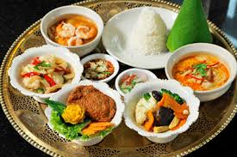 | 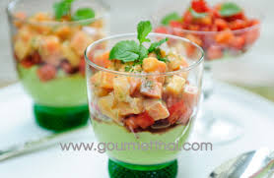
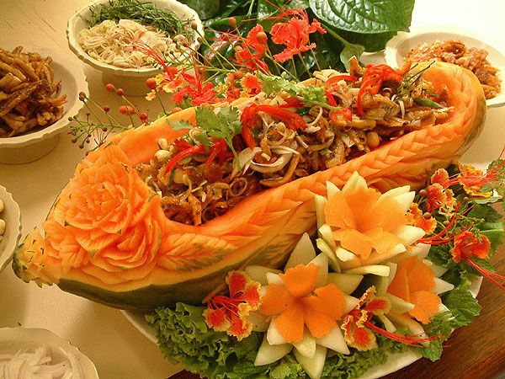 | 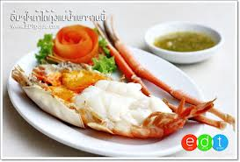

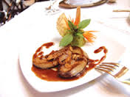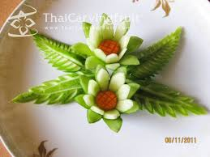

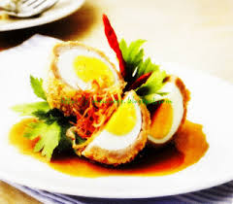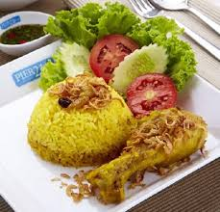
ภาพประกอบจาก : https://sites.google.com/site/silpakartketengxahar/home/5
ใบงานที่ ๒.๑ เรื่อง การจัดตกแต่งอาหาร หน่วยที่ ๒ เรื่อง การจัดการผลผลิต
รหัสวิชา ง๒๒๑๐๑ รายวิชา การงานอาชีพ ภาคเรียนที่ ๒ ชั้นมัธยมศึกษาปีที่ ๒

ชื่อ-นามสกุล ................................................................................. เลขที่ ................. ชั้น .....................

คำชี้แจง ให้นักเรียนตอบคำถามต่อไปนี้
จานที่ ๑ จานที่ ๒
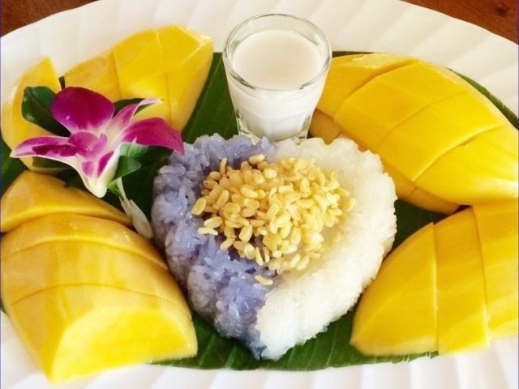

คำถาม

๑. ชื่อเมนูอาหารจานนี้ คือ .................................................... ..........................................................
.................................................... .......................................................... .................................................... ..........................................................
.................................................... ..........................................................

๒. อาหารในภาพประกอบด้วย .................................................... ..........................................................
วัตถุดิบใดบ้าง แต่ละวัตถุดิบนั้น .................................................... ..........................................................
มีสีสันอย่างไร .................................................... ..........................................................
.................................................... ..........................................................

๓.อาหารในภาพมีรูปทรง .................................................... ..........................................................
และรูปร่างในการตกแต่ง .................................................... ..........................................................
อาหารอย่างไร .................................................... ..........................................................
.................................................... ..........................................................

๔. นักเรียนชื่นชอบการตกแต่ง .................................................... ..........................................................อาหารในภาพหรือไม่อย่างไร .................................................... ..........................................................
.................................................... ..........................................................
.................................................... ..........................................................

แบบทดสอบก่อนเรียน
หน่วยการเรียนรู้ที่ ๒ การจัดการผลผลิต
รหัส ง๒๒๑๐๑ รายวิชา การงานอาชีพ ภาคเรียนที่ ๒ ชั้นมัธยมศึกษาปีที่ ๒
คำชี้แจง ให้นักเรียนเลือกคำตอบที่ถูกต้องที่สุดเพียงข้อเดียว
๑. ข้อใด ไม่ใช่ ประโยชน์โดยตรงของอาหาร  เพื่อสุขภาพ  ก. ป้องกันโรค ข. กำจัดโรค  ค. สุขภาพจิตดี ง. ร่างกายแข็งแรง  ๒. เพราะเหตุใด ร่างกายของคนเราจึงต้องการอาหารแตกต่างกัน  ก. เพราะสภาพร่างกายของแต่ละคนไม่เหมือนกัน  ข. เพราะวัยแต่ละคนไม่เท่ากัน  ค. เพราะความชอบของแต่ละคนแตกต่างกัน  ง. เพราะน้ำหนักของแต่ละคนไม่เท่ากัน  ๓. อาหารคลีน (Clean Food) มักหมายถึงอาหารในข้อใด  ก. อาหารที่มีแคลอรี่ต่ำ  ข. อาหารทำจากวัตถุดิบธรรมชาติ  ค. อาหารที่ไม่ผ่านการปรุงแต่งด้วยสารเคมีต่าง  ง. ถูกทุกข้อ  ๔. อาหารคลีน (Clean Food) เหมาะสมกับผู้บริโภคในกลุ่มใดมากที่สุด  ก. เด็ก ข. วัยรุ่น  ค. ผู้ต้องการลดน้ำหนัก ง. ผู้สูงอายุ  ๕. อาหารขยะ (Junk Food) เป็นอาหารที่ไม่มีคุณค่าทางโภชนาการ แต่มีประโยชน์ในด้านใด  ก. เพิ่มส่วนสูง ข. เพิ่มน้ำหนัก  ค. เพิ่มความคล่องแคล่ว ง. เพิ่มภูมิคุ้มกันโรค | ๖. ข้าวสุกชนิดใด ที่เหมาะสม กับผู้สูงอายุ  ก. ข้าวสวย ข. ข้าวกล้อง  ค. ข้าวเหนียว ง. ข้าวเม่า  ๗. ข้าวต้มปลา ควรเป็นอาหารหลักสำหรับผู้บริโภคในกลุ่มใด เพราะเหตุใด  ก. เด็ก เพราะมีกากอาหารน้อย  ข. วัยรุ่น เพราะให้ปริมาณแคลอรี่สูง  ค. ผู้สูงวัย เพราะเป็นอาหารที่ย่อยง่าย  ง. ผู้ต้องการลดน้ำหนัก เพราะมีคุณค่าอาหารสูง  ๘. ผลไม้ชนิดใดที่เหมาะสมสำหรับผู้ต้องการ  ลดน้ำหนัก  ก. ฝรั่ง ข. มะม่วงสุก  ค. ทุเรียน ง. ละมุด  ๙. สุดา อยากให้น้องรับประทานผัก เพราะอยากให้น้องได้รับวิตามินจากผักมากที่สุด สุดาควรทำอย่างไร  ก. นำไปนึ่ง ข. ล้างให้สะอาดแล้วทานสด  ค. นำไปต้ม ง. นำไปชุบแป้งทอด  ๑๐. เราควรปิดฝาภาชนะในขณะประกอบอาหารประเภทต้มเพื่อประโยชน์ในข้อใด  ก. เพื่อให้ร้อนเร็ว และป้องกันการสูญเสียวิตามิน  ข. เพื่อรักษากลิ่นของอาหาร  ค. เพื่อทำให้อาหารมีรสชาติดีขึ้น  ง. เพื่อไม่ให้น้ำที่ต้มเดือดล้นหม้อ

ชื่อ-นามสกุล ................................................................................. เลขที่ ................. ชั้น .....................

หน่วยการเรียนรู้ที่ ๒ การจัดการผลผลิต
รหัส ง๒๒๑๐๑ รายวิชา การงานอาชีพ ภาคเรียนที่ ๒ ชั้นมัธยมศึกษาปีที่ ๒

เฉลย

๑. ข ๒. ก ๓. ง ๔. ค ๕. ข ๖. ข ๗. ค ๘. ก ๙. ข ๑๐. ก

